

ООО «МэйнСервис»

г.Смоленск, ул.Крупской, д.68

7(4812) 244-966

**Уважаемая Татьяна!**

На основании вашего запроса мы подготовили для Вас коммерческое предложение и подобрали терминал сбора данных и софт, которые помогут решить Ваши задачи:

**ТСД** [**Honeywell ScanPal EDA50K**](https://www.cleverence.ru/hardware/mdc/honeywell/scanpal-eda50k/)

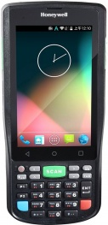Гибридное устройство корпоративного класса EDA50K представляет собой гибридное устройство с операционной системой Android™, предназначенное для решения широкого круга задач. Устройство идеально подходит для мобильных сотрудников, которым приходится часто сканировать штрихкоды.

Четырехъядерный процессор с частотой 1,2 ГГц и ОЗУ объемом 2 Гбайт обеспечивают высокое быстродействие и плавную работу приложений.

Средства подключения к беспроводным сетям поддерживают множество популярных мировых стандартов, включая Wi-Fi в диапазонах 2,4 и 5 ГГц.

Корпус, отличающийся удобной эргономичной формой и плавными обводами, рассчитан на работу как левой, так и правой рукой. Это гарантирует удобство и снижает усталость пользователя, если устройство приходится долгое время держать в руке.

Кроме того, ScanPal EDA50K имеет аккумулятор большой емкости, заряда которого хватает для работы без подзарядки на протяжении целой рабочей смены или даже дольше.

Устройство оснащено сенсорным экраном с диагональю 10,2 см (4") и цифровой клавиатурой для эффективного ввода данных, поэтому его удобно использовать при работе на выезде. Встроенный фотосканер считывает линейные и двумерные штрихкоды и превосходно распознает загрязненные и блеклые штрихкоды.

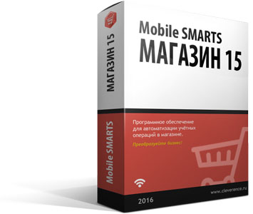**Программное обеспечение для ТСД Магазин 15**

Mobile SMARTS: Магазин 15, БАЗОВЫЙ С ЕГАИС (без CheckMark2) для «1С: Розница 2.2»

|  |  |
| --- | --- |
| Доступные операции: | Возможности: |
| - сбор штрихкодов  - информация о товаре по штрихкоду  - инвентаризация  - поступление  - подбор заказа  - возврат  - перемещение  - переоценка  - сбор, приемка, возврат, списание алкоголя | - печать на мобильный принтер  - возможность изменять существующие операции  - нельзя добавлять свои операции  - бессрочная лицензия на 1 (одно) моб. устройство  - подписка на обновления на 1 (один) год  - На выбор проводной или беспроводной обмен. |

Данное предложение позволит Вам:

- уменьшить пересортицу и ускорить приемку товаров от поставщиков, в том числе крепкого алкоголя

- создать условия для поддержания актуальных ценников в торговом зале

- обеспечить наличие актуальных остатков в учетной системе

Стоимость терминала сбора данных: **43 500 руб.**

Стоимость программного обеспечения: **8 459 руб.**